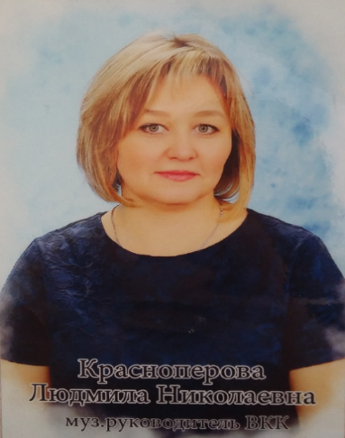
Добрый день!

Рада представиться.
Красноперова Людмила Николаевна.
Являюсь Музыкальным руководителем ВКК
МДОАУ "Детский сад № 91 комбинированного вида
"Росинка" г. Орска".
Имею опыт работы в данной должности 26 лет.

Наряду с ФОП ДО владею и применяю в образовательной деятельности современные педагогические технологии музыкального содержания: развития восприятия музыки «Игровая фокус-студия» М.В. Гильзуновой, технологии здоровьесберегающего содержания
О.Н. Арсеневской, фонопедический метод развития голоса В. В. Емельянова, технологию АМО.
Периодически апробирую опыт работы на городских творческих лабораториях для музыкальных руководителей города в формах мастер-класса, семинаров – практикумов.
Неоднократно являлась организатором, наставником и членом жюри Муниципального конкурса детского вокального исполнительства "Голос. Дошколята".
Владею навыками по созданию МДИ обучающего содержания и управлению интернетресурсами. Периодически размещаю свои материалы для свободного доступа обучающего и досугового содержания:
... на канале "YOUtube" (дистанционные мероприятия в виде онлайн-занятий, видеоконсультаций, тематических мероприятий и образовательной деятельности) https://www.youtube.com/channel/UCfsldwdD7zOENHCZNu1v2Yg
... имею личный сайт с методическими наработками на платформе jimdo.com., http://muzrukdou91.jimdo.com
... а также личный сайт с методическими наработками на образовательном портале «infourok.ru» https://infourok.ru/user/krasnoperova-lyudmila-nikolaevna
… создаю ЭОР обучающего содержания с помощью платформы «Learning Apps» и программы «PowerPoint»

Мои достижения:
Международный уровень:
Федеральный уровень: Лауреат «Доска Почёта тружеников России» 2022 г.
Всероссийский уровень:
Лауреат «Доска Почета учителей России» http://доскапочета.рф/Оренбургская%20область/Орск/
Лауреат Всероссийского профессионального фестиваля «Педагог года - 2022».
Региональный уровень:
Победитель Регионального конкурса «Воспитатели России» в номинации «Лучший профессионал ОО», 2020 г.
Муниципальный уровень:
Почётная грамота УО администрации г. Орска «Победитель областного этапа XIII Всероссийского конкурса профессионального мастерства педагогов «Мой лучший урок»» 2019г;
Почётная грамота УО администрации г. Орска «За высокую результативность в профессиональной деятельности» 2019 г.;
Почётная грамота УО администрации г. Орска «За высокую результативность в профессиональной деятельности» 2020 г.;
Благодарственное письмо Администрации Советского района г. Орска «За активное участие в общественной жизни поселка Степной» 2022 г.;
Уровень ДОО:
Грамота администрации ДОУ «За высокий профессионализм, личный вклад в решение повышения качества дошкольного образования, и в связи с Днем Дошкольного работника» 2021г, 2022г., 2023г.

